* Detské kočíky

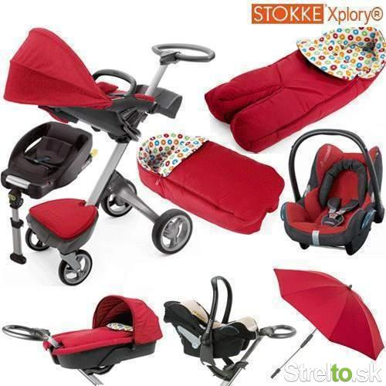

* Hlboké kočíky:  
  a.) s nízko položenou korbou  
  b.) vysoké kočíky  
  - sú určené pre najmenšie deti do 1 roka  
  - mala by sa dodržiavať maximálna hmotnosť kočíka, pretože pri preťažení dochádza k deformáciám  
    
  2. Športové kočíky:  
  - sú určené pre väčšie deti  
  - sú ľahšie   
  - ľahko sa s nimi manipuluje  
  - patria tu aj tzv. bugíny  
    
  3. Ostatné kočíky:  
  - pre dvojčatá  
  - skladacie kočíky napr. trojkobinácia, hlboký, detský, sedačka  
  - kočíky pre chorých ľudí

**Hlboký kočík** sa skladá z podvozku, lôžka a striešky. Lôžko je z vonka potiahnuté prešívaným koženým menšestrom alebo vzorovaným textilom. Vnútro je zväčša potiahnuté bielou alebo krémovou koženkou. Lôžko môže byť pevné alebo skladacie. Kočík s tzv. montovaným ležadlom má pevné lôžko. Kočík s tzv. vypínavým ležadlom má skladacie lôžko. K lôžku patrí aj koženková prikrývka s priehľadným okienkom. Strieška hlbokých kočíkov je skladacia a snímateľná. Takýto typ detského kočíka je stavaný na záťaž maximálne 15 kg. Hlboký kočík pre dvojčatá sa líši od obyčajných len rozmermi.   
  
**Športový kočík** sa skladá zo sedadla, dvoch bočníc, sklopného operadla a sklopnej podnožky. Športové kočíky sú ľahšie ako hlboké a dajú sa ľahšie ovládať. Osobitným druhom sú skladacie športové kočíky. Dajú sa rýchlo zložiť a pohodlne prevážať v dopravnom prostriedku. Športové kočíky sú stavané na záťaž 20 kg.   
  
Ku kočíkom sa zvykne dodávať aj príslušenstvo v podobe matracov, sieťky, tašky na plienky a drôteného košíka. Výbava kočíka by mala obsahovať aj náhradné kolieska, ložiská, matičky, krúžky, pružiny, obruče, remence...